Informe: Trabajo Practico 3

**Actividad 1: Configuración de una internet. Servidores DHCP y NAT**

Introducción:

En esta actividad, se configuró una red utilizando Packet Tracer, que consta de cuatro routers (Router 1, Router 2, Router 3 y Router 4), un switch (Switch 0 - 4) y un total de 15 computadoras (PC0 a PC14). El objetivo principal fue configurar las redes de manera que se pudiera proporcionar conectividad a Internet a través de un servidor NAT y asignar direcciones IP automáticamente mediante un servidor DHCP.

Procedimiento:

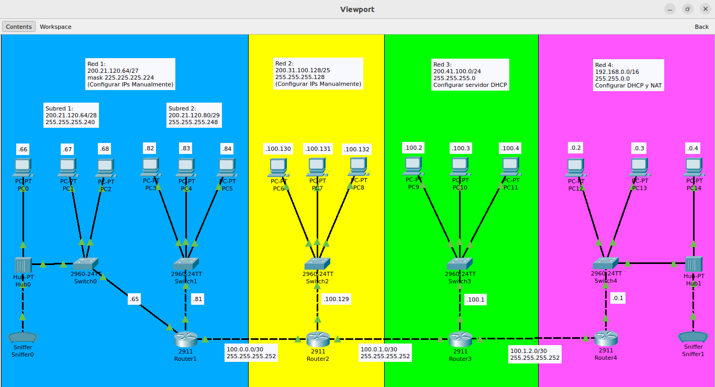Configuración de Red 1:

* Se dividió la red en dos subredes: Subred 1 (200.21.120.64/28) y Subred 2 (200.21.120.80/29).
* Se asignaron direcciones IP estáticas a las computadoras de cada subred.
* Se verificó la conectividad entre las computadoras de cada subred utilizando el comando ping.
* Se configuraron las interfaces del Router 1 para permitir la comunicación entre las subredes.
* Se configuraron las tablas de enrutamiento para permitir la comunicación entre Router 1 y Router 2.

se configuro las ip para cada maquina como estáticas y se comprobó la conexión de la pc2 con pc1 y pc3 según la configuración de la red que conforma la subred 1 con la switch 1

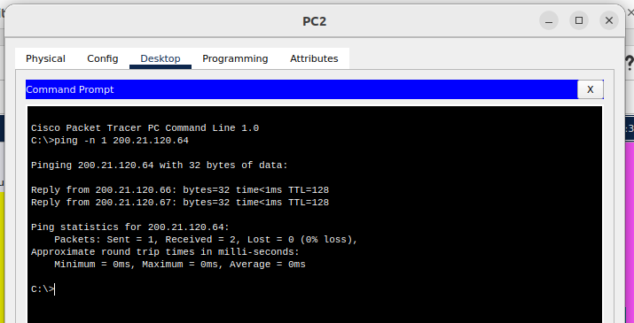para la subred 2 se comprobó la conexión con las maquinas como estáticas en pc4 y pc5 desde pc3 que conforma la switch 2 verificando la conectividad entre las maquinas de las 2 subredes

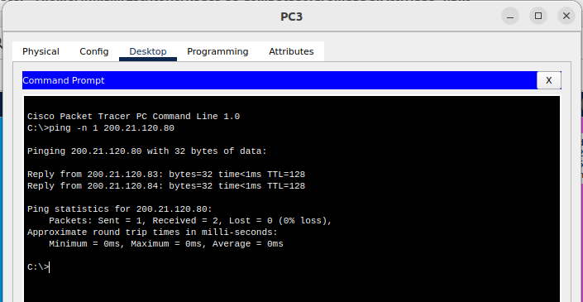

Configuración de Red 2:

* Se asignaron direcciones IP estáticas a las computadoras de la Red 2.
* Se creó una tabla de enrutamiento para permitir la comunicación entre Router 1 y Router 2.
* Se configuró una red adicional (100.0.0.0/30) para la conexión entre Router 1 y Router 2.
* Se agregaron entradas a las tablas de enrutamiento en Router 1 para alcanzar Router 3 y Router 4 a través de Router 2.

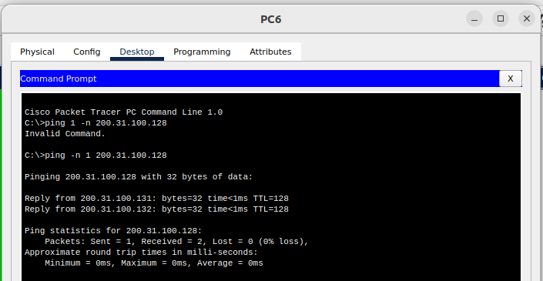primero se configuro las IPs como estáticas de cada computadora y se comprobo la conexión con el comando ping

luego se creo una taba de ruteo donde permitirá la conexión entre el router 1 y el router 2 pero antes se creo una conexión de red con la direcion 100.0.0.0/30 para los routers

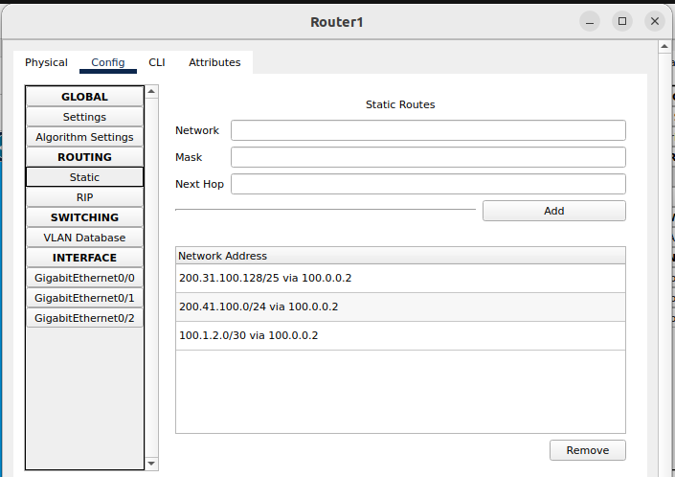

Del router 1 podemos llegar al router 2 desde la direccion IP 100.0.0.2 , tambien se configuro en la tabla de ruteo para llegar al router 3 y al router 4 utilizando la misma direccional de entrada al router 2

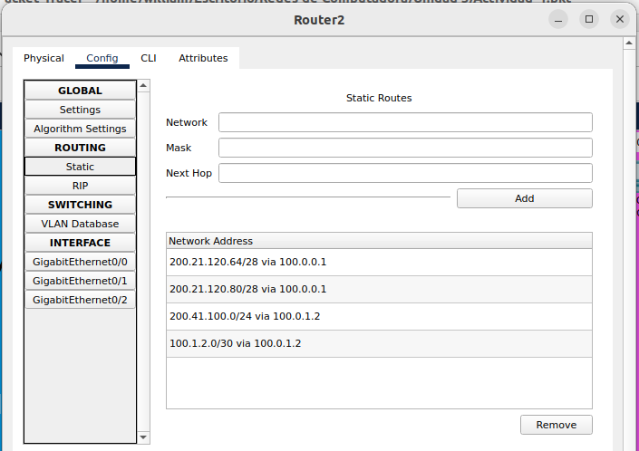

Desde el router 2 podemos llegar al router 1 desde la dirección 100.0.0.1 donde se conecta a la subred 1 y a la subred 2, luego se creo una nueva conexión al router 3 utilizando las IPs de la sigiente red 100.0.1.0/30 permitiendo llegar al router 3 y al router 4 desde el router 2 con la IP 100.0.1.2 donde el ruter 1 tiene por defecto la dirección 100.0.1.1

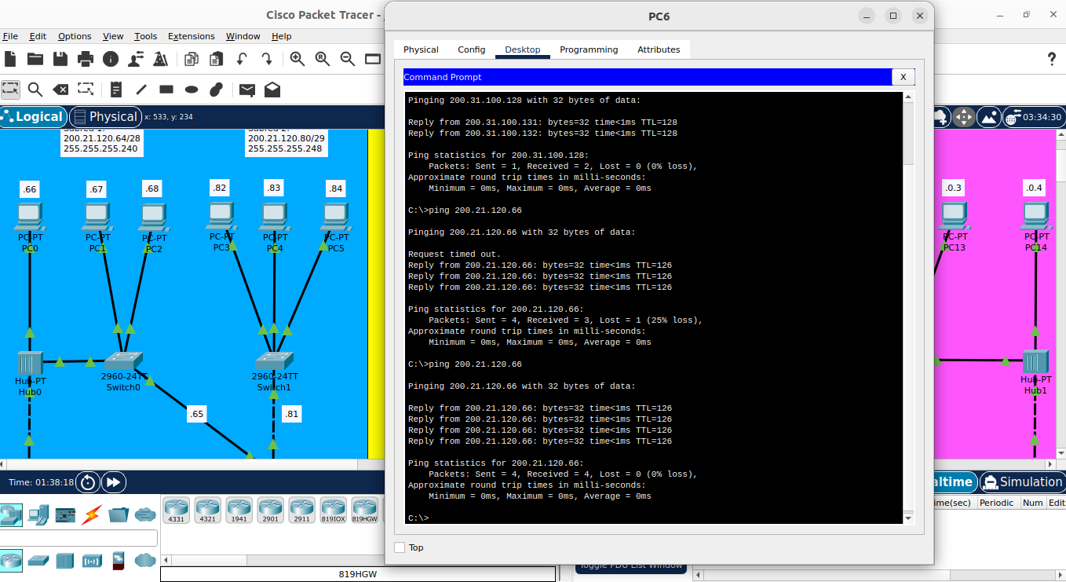Una vez configurada la taba de ruteo se verifico con el comando ping desde la pc6 a la pc0 la conexión

Configuración de Red 3:

* Se configuraron las interfaces del Router 3 y se verificó la conectividad con Router 2.
* Se configuraron las computadoras de la Red 3 para obtener direcciones IP dinámicas mediante DHCP.
* Se configuró un servidor DHCP en Router 3 para asignar direcciones IP a las computadoras de la Red 3.
* Se añadieron entradas a las tablas de enrutamiento en Router 1, Router 2 y Router 3 para permitir la comunicación entre las redes.

Se conecto cada equipo al switch 4 las direciones ip de los host de la red 3 se configura dinamicamente mdiante un servidor DHCP.

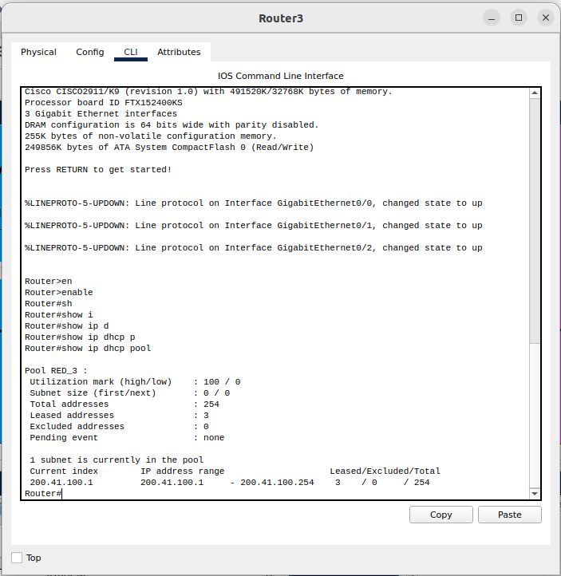

Una vez configurado el dhcp se le asigna a cada maquina una ip en el rango que configuramos con la mascara de red

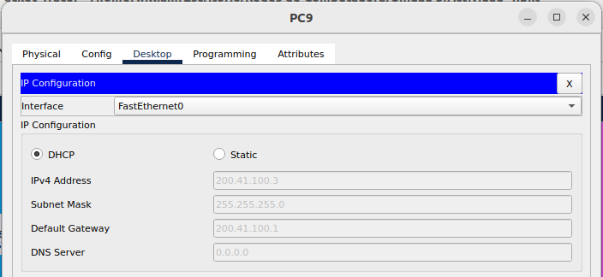Se configura la tabla de ruteo en el router 3 donde se configura una nueva ip para conectar con el router 4 y se utiliza la ip que se conecta con el router 3

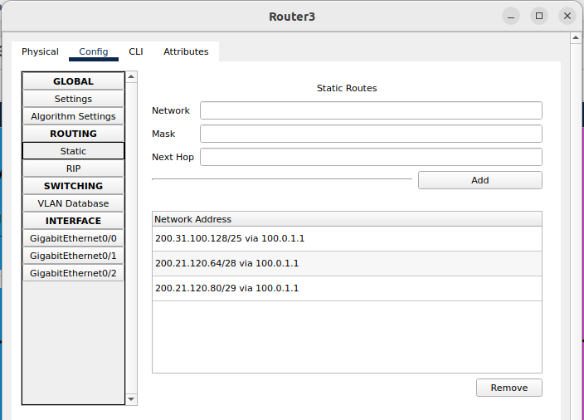Configuración de Red 4:

* Se configuraron las interfaces del Router 4 para conectar la red privada (192.168.0.0/16) y la IP pública (100.1.2.2).
* Se configuraron las computadoras de la Red 4 para obtener direcciones IP dinámicas mediante DHCP.
* Se configuró un servidor DHCP en Router 4 para asignar direcciones IP a las computadoras de la Red 4.
* Se configuró un servidor NAT en Router 4 para compartir la IP pública entre las computadoras de la Red 4.
* Se añadieron entradas a las tablas de enrutamiento en todos los routers para permitir la comunicación entre las redes y hacia la IP pública.

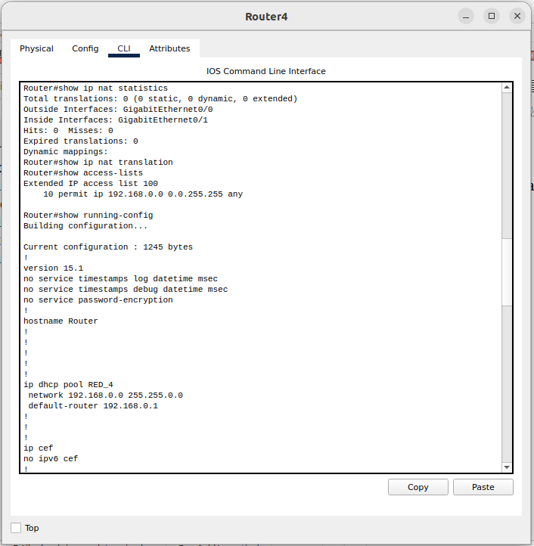

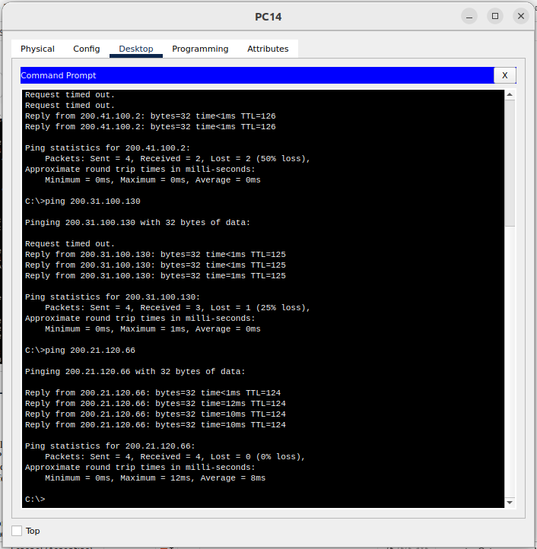

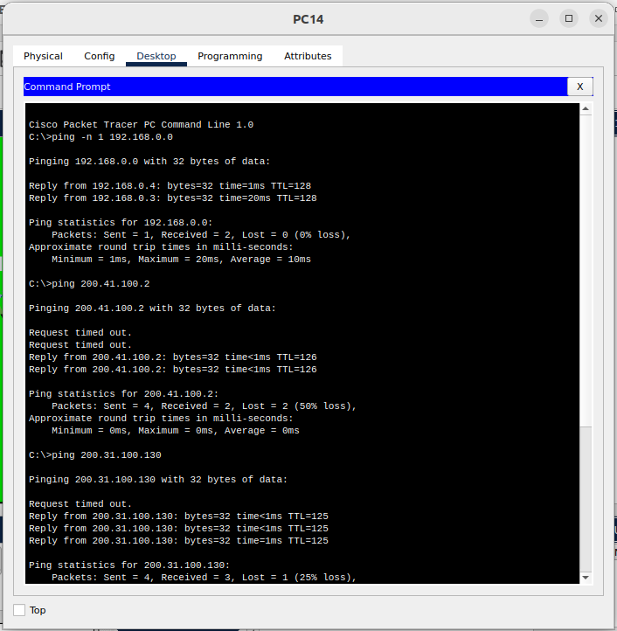

Conclusiones:

Se logró configurar una red funcional que proporciona conectividad a Internet a través de un servidor NAT y asigna direcciones IP automáticamente mediante un servidor DHCP. Se verificó la conectividad entre todas las computadoras y se configuraron las tablas de enrutamiento para permitir el flujo de datos entre las diferentes redes.

Observaciones y Recomendaciones:

Es importante seguir las configuraciones detalladas y verificar la conectividad después de cada paso para asegurarse de que la red funcione correctamente. Además, es crucial documentar todas las configuraciones realizadas para futuras referencias y mantenimiento de la red.

**Actividad 3: RIP y OSPF**

Paso1 : Conecatando adecuadamente las pc a los routers configurando la red 201.38.14.0/16 comprobando la conexión con el router 0 y 202.39.44.0/26 en el router 2 configurando en cada red las interfaces como 100 Mbps full-duplex

**RED RIP**

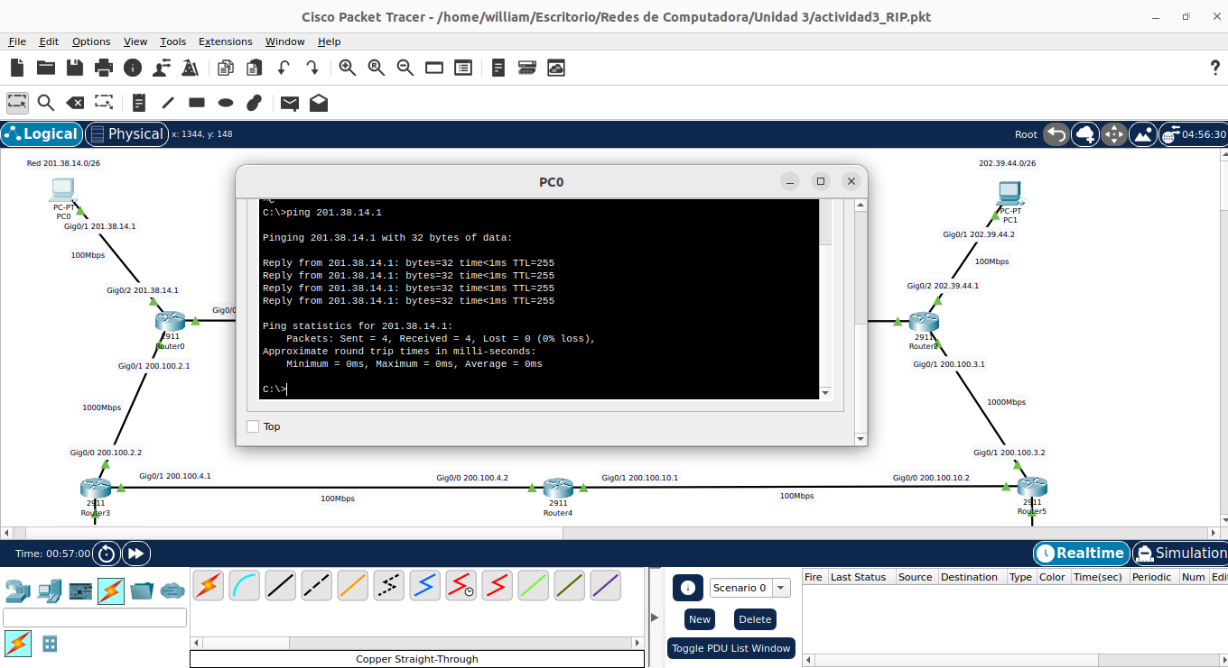

paso2: Configurar Protocolo RIP

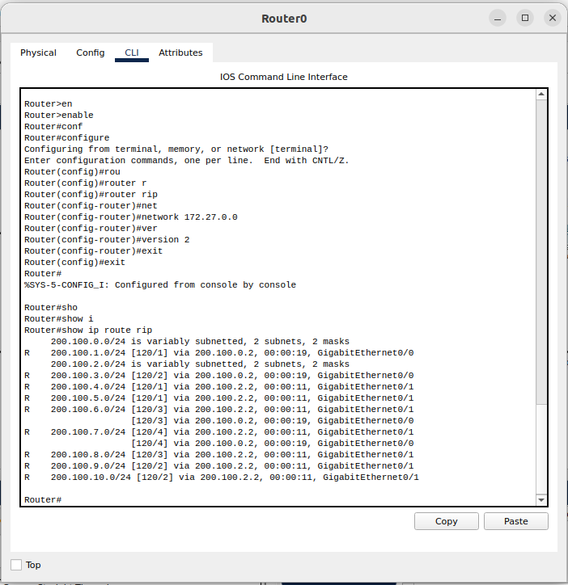

las rutas aprendidas con RIP y las configuraciones realizadas son

Para el router 0

Router#show ip route rip

200.100.0.0/24 is variably subnetted, 2 subnets, 2 masks

R 200.100.1.0/24 [120/1] via 200.100.0.2, 00:00:19, GigabitEthernet0/0

200.100.2.0/24 is variably subnetted, 2 subnets, 2 masks

R 200.100.3.0/24 [120/2] via 200.100.0.2, 00:00:19, GigabitEthernet0/0

R 200.100.4.0/24 [120/1] via 200.100.2.2, 00:00:11, GigabitEthernet0/1

R 200.100.5.0/24 [120/1] via 200.100.2.2, 00:00:11, GigabitEthernet0/1

R 200.100.6.0/24 [120/3] via 200.100.2.2, 00:00:11, GigabitEthernet0/1

[120/3] via 200.100.0.2, 00:00:19, GigabitEthernet0/0

R 200.100.7.0/24 [120/4] via 200.100.2.2, 00:00:11, GigabitEthernet0/1

[120/4] via 200.100.0.2, 00:00:19, GigabitEthernet0/0

R 200.100.8.0/24 [120/3] via 200.100.2.2, 00:00:11, GigabitEthernet0/1

R 200.100.9.0/24 [120/2] via 200.100.2.2, 00:00:11, GigabitEthernet0/1

R 200.100.10.0/24 [120/2] via 200.100.2.2, 00:00:11, GigabitEthernet0/1

Router#show ip rip database

200.100.0.0/24 auto-summary

200.100.0.0/24 directly connected, GigabitEthernet0/0

200.100.1.0/24 auto-summary

200.100.1.0/24

[1] via 200.100.0.2, 00:00:20, GigabitEthernet0/0

200.100.2.0/24 auto-summary

200.100.2.0/24 directly connected, GigabitEthernet0/1

200.100.3.0/24 auto-summary

200.100.3.0/24

[2] via 200.100.0.2, 00:00:20, GigabitEthernet0/0

200.100.4.0/24 auto-summary

200.100.4.0/24

[1] via 200.100.2.2, 00:00:08, GigabitEthernet0/1

200.100.5.0/24 auto-summary

200.100.5.0/24

[1] via 200.100.2.2, 00:00:08, GigabitEthernet0/1

200.100.6.0/24 auto-summary

200.100.6.0/24

[3] via 200.100.2.2, 00:00:08, GigabitEthernet0/1 [3] via 200.100.0.2, 00:00:20, GigabitEthernet0/0

200.100.7.0/24 auto-summary

200.100.7.0/24

[4] via 200.100.2.2, 00:00:08, GigabitEthernet0/1 [4] via 200.100.0.2, 00:00:20, GigabitEthernet0/0

200.100.8.0/24 auto-summary

200.100.8.0/24

[3] via 200.100.2.2, 00:00:08, GigabitEthernet0/1

200.100.9.0/24 auto-summary

200.100.9.0/24

[2] via 200.100.2.2, 00:00:08, GigabitEthernet0/1

200.100.10.0/24 auto-summary

200.100.10.0/24

[2] via 200.100.2.2, 00:00:08, GigabitEthernet0/1

Router#

y este es para el router 2

Router#show ip route rip

R 200.100.0.0/24 [120/1] via 200.100.1.1, 00:00:25, GigabitEthernet0/0

200.100.1.0/24 is variably subnetted, 2 subnets, 2 masks

R 200.100.2.0/24 [120/2] via 200.100.1.1, 00:00:25, GigabitEthernet0/0

200.100.3.0/24 is variably subnetted, 2 subnets, 2 masks

R 200.100.4.0/24 [120/2] via 200.100.3.2, 00:00:18, GigabitEthernet0/1

R 200.100.5.0/24 [120/3] via 200.100.1.1, 00:00:25, GigabitEthernet0/0

[120/3] via 200.100.3.2, 00:00:18, GigabitEthernet0/1

R 200.100.6.0/24 [120/1] via 200.100.3.2, 00:00:18, GigabitEthernet0/1

R 200.100.7.0/24 [120/2] via 200.100.3.2, 00:00:18, GigabitEthernet0/1

R 200.100.8.0/24 [120/3] via 200.100.3.2, 00:00:18, GigabitEthernet0/1

R 200.100.9.0/24 [120/4] via 200.100.3.2, 00:00:18, GigabitEthernet0/1

[120/4] via 200.100.1.1, 00:00:25, GigabitEthernet0/0

R 200.100.10.0/24 [120/1] via 200.100.3.2, 00:00:18, GigabitEthernet0/1

Router#show ip rip database

200.100.0.0/24 auto-summary

200.100.0.0/24

[1] via 200.100.1.1, 00:00:25, GigabitEthernet0/0

200.100.1.0/24 auto-summary

200.100.1.0/24 directly connected, GigabitEthernet0/0

200.100.2.0/24 auto-summary

200.100.2.0/24

[2] via 200.100.1.1, 00:00:25, GigabitEthernet0/0

200.100.3.0/24 auto-summary

200.100.3.0/24 directly connected, GigabitEthernet0/1

200.100.4.0/24 auto-summary

200.100.4.0/24

[2] via 200.100.3.2, 00:00:18, GigabitEthernet0/1

200.100.5.0/24 auto-summary

200.100.5.0/24

[3] via 200.100.1.1, 00:00:25, GigabitEthernet0/0 [3] via 200.100.3.2, 00:00:18, GigabitEthernet0/1

200.100.6.0/24 auto-summary

200.100.6.0/24

[1] via 200.100.3.2, 00:00:18, GigabitEthernet0/1

200.100.7.0/24 auto-summary

200.100.7.0/24

[2] via 200.100.3.2, 00:00:18, GigabitEthernet0/1

200.100.8.0/24 auto-summary

200.100.8.0/24

[3] via 200.100.3.2, 00:00:18, GigabitEthernet0/1

200.100.9.0/24 auto-summary

200.100.9.0/24

[4] via 200.100.3.2, 00:00:18, GigabitEthernet0/1 [4] via 200.100.1.1, 00:00:25, GigabitEthernet0/0

200.100.10.0/24 auto-summary

200.100.10.0/24

[1] via 200.100.3.2, 00:00:18, GigabitEthernet0/1

Router#

Se mediante el Análisis de trafico de paquetes comprobamos la conexión entre las PC0 y PC1 donde el paquete pasa por el router 0 1 y 2 mediante el protocolo RIP

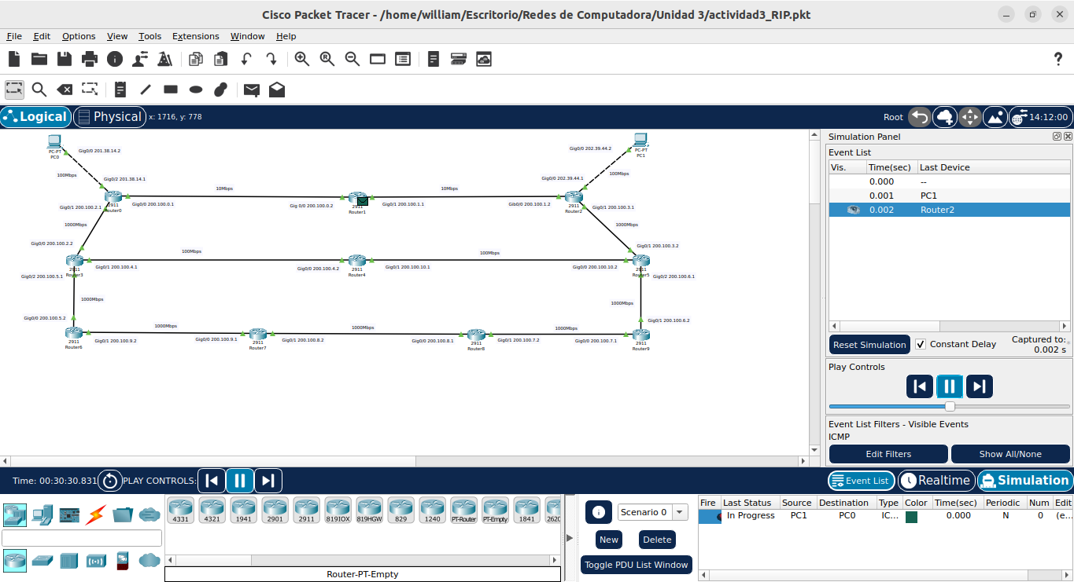

Hoara se apago el router 1 y mediante el Analisi de paquete se comprobo que el paquete paso por el Router 0, 3, 4, 5, 2

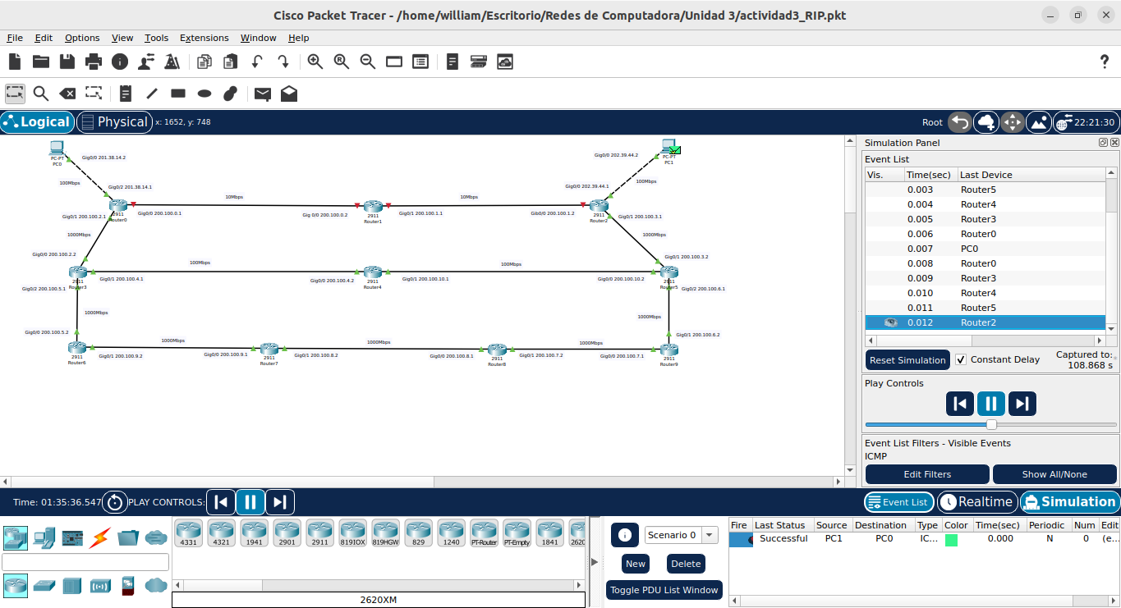

**RED OSPF**

**Actividad 5: Descubriendo errores de redes (opcional)**

1. En PC0 Cambie el address de 72 a 66 Por el ordenamiento

2. En PC1 No estaba configurado la mascara de red y la Direccion IP

3. En PC3 El gateway lo cambie de 150.30.100.0 a 150.30.100.1

4. EN PC7 No estaba configurado la mascara de red y la Direccion IP

5. En el router 0 la tabla de ruteo esta mal

6 En el router 1 La tabla de ruteo esta mal cambio Next Hop 10.0.1.2 por 10.0.0.1